Практическая работа
1. Обведи изображение призмы, у которой все грани прямоугольники:
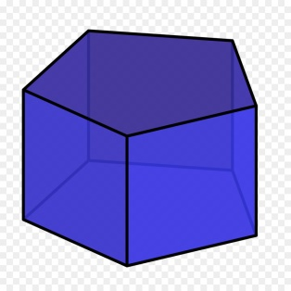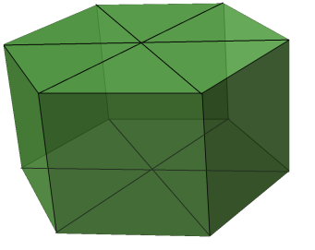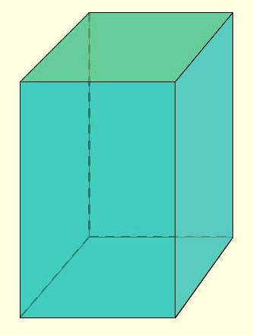
1 2 3

Призма, у которой все грани прямоугольники, называется прямоугольным параллелепипедом.

2. Сколько граней у прямоугольного параллелепипеда?
Ответ: у прямоугольного параллелепипеда ___________ граней.

3. Сколько вершин у прямоугольного параллелепипеда?
Ответ: у прямоугольного параллелепипеда ___________ вершин.

4. Сколько ребер у прямоугольного параллелепипеда?
Ответ: у прямоугольного параллелепипеда ___________ ребер.

5. Раздели данную фигуру на три прямоугольных параллелепипеда. Найдите несколько способов.

